UNIVERSIDAD TÉCNICA ESTATAL DE QUEVEDO



FACULTAD CIENCIAS DE LA COMPUTACIÓN Y DISEÑO DIGITAL

INGENIERÍA EN SOFTWARE

**MATERIA:**

**ARQUITECTURA DE COMPUTADORAS**

**TEMA:**

**INTRODUCCIÓN A LA ARQUITECTURA DE COMPUTADORAS**

**INTEGRANTES:**

GUTIERREZ ORTEGA GENESIS ADRIANA

PEREZ RUIZ CARLOS ANDRES

PONCE RIVERA MERY HELENMEY

SABANDO TOAQUIZA INGRID ANDREINA

**DOCENTE:**

Ing. GUERRERO ULLOA GLEISTON CICERON

**CURSO/PARALELO:**

SEGUNDO SOFTWARE “B”

**SPA 2025 – 2026**

# ORGANIZACIÓN Y ARQUITECTURA DE COMPUTADORES

La organización y arquitectura de computadoras es un tema importante que nos ayuda a entender cómo funciona una computadora internamente. Estudia tanto sus componentes físicos como la forma en que se comunican para realizar tareas. Conocer estos conceptos nos permite comprender mejor el diseño y el rendimiento de los sistemas que usamos a diario.

La arquitectura de computadores es el estudio de cómo están diseñados y organizados los elementos internos de un sistema informático, abarcando tanto los componentes físicos como las formas en que estos se conectan y comunican entre sí [1].

Actualmente, los sistemas informáticos son cada vez más complejos, por eso no basta con saber qué partes tienen por dentro, también es importante entender cómo se organizan para adaptarse a lo que se necesite. La organización de un computador no solo trata de dónde están ubicados elementos como la memoria o el procesador, sino que también contempla cómo estos elementos trabajan en conjunto para ejecutar procesos [2].

La **arquitectura** se refiere a las características visibles para el programador, como el conjunto de instrucciones, los tipos de datos y las técnicas de direccionamiento. En cambio, la **organización** se enfoca en cómo se implementa físicamente esa arquitectura, como los circuitos, memorias, buses y controladores.

Así como las empresas cambian su estructura cuando crecen o trabajan con otras áreas, las computadoras también necesitan estar diseñadas para adaptarse a nuevas funciones sin volverse lentas o ineficientes. Por eso, es muy importante entender la diferencia entre arquitectura, que es lo que se ve del equipo, y organización, que es cómo funciona por dentro, ya que ambas influyen en el buen funcionamiento y desarrollo de los equipos actuales.

Un ejemplo reciente de la aplicación de estos conceptos es ATMChain, un sistema diseñado para mejorar la seguridad en el control del tráfico aéreo. ATMChain utiliza blockchain, una tecnología que almacena datos de forma segura y descentralizada, enlazando bloques de información para evitar modificaciones no autorizadas [3].

De esta manera, ATMChain demuestra que la arquitectura y organización no solo incluyen el hardware, sino también la integración de nuevas tecnologías para lograr sistemas más seguros, eficientes y adaptados a las necesidades actuales.

# EVOLUCIÓN DEL PROCESAMIENTO DE DATOS

El procesamiento de datos se presenta como el conjunto de operaciones que permiten recolectar, transformar, almacenar y analizar varias informaciones, con el fin de generar resultados útiles para la toma de decisiones. A lo largo del tiempo, esta actividad ha pasado de realizarse de forma manual a utilizar tecnologías avanzadas; que permiten tratar grandes volúmenes de datos en tiempo real. El objetivo del procesamiento de datos es optimizar la gestión de la información, facilitando su uso eficiente en diversas áreas como la administración, la ciencia, la salud, la educación y la industria. Esta evolución ha estado acompañada del desarrollo de sistemas computacionales, arquitecturas de bases de datos y herramientas de inteligencia artificial que han transformado por completo la forma en que se maneja la información [4].

Primeros Sistemas De Almacenamiento Y Tratamiento Manual

Durante las primeras etapas del procesamiento de datos, las actividades se realizaban de manera completamente manual. Los registros físicos, las fichas archivadas y los libros contables eran los medios utilizados por empresas y gobiernos para conservar la información. Este sistema resultaba propenso a errores humanos, pérdida de datos y una lentitud considerable en los procesos de búsqueda y análisis. El almacenamiento en archivos planos durante las décadas de 1950 y 1960 representó un avance, ya que se comenzaron a utilizar dispositivos magnéticos como cintas o discos para guardar información de manera secuencial. Sin embargo, esta modalidad también presentaba limitaciones evidentes, especialmente en lo relacionado a la redundancia, dependencia del software, y poca flexibilidad para el acceso simultáneo [4].

Surgimiento De Los Primeros Sistemas De Bases De Datos

El desarrollo de sistemas de gestión de bases de datos (SGBD) surgió como una respuesta a las deficiencias de los archivos planos. Los primeros modelos utilizados fueron el modelo jerárquico y el modelo en red, que permitieron una organización más estructurada de los datos, aunque con rigidez en la navegación y dependencia del diseño físico. La verdadera revolución llegó con el modelo relacional, propuesto por Edgar F. Codd en la década de 1970, el cual estableció una separación clara entre los datos y las aplicaciones, permitiendo consultas flexibles mediante el lenguaje SQL. Este modelo facilitó la independencia de los datos, la integridad referencial y la normalización, dando paso a sistemas más robustos como Oracle, MySQL y PostgreSQL [4].

Procesamiento Distribuido Y Nuevas Arquitecturas

Con el crecimiento exponencial de la información en las décadas siguientes, surgió la necesidad de escalar los sistemas más allá de una sola máquina. En este contexto, el procesamiento distribuido se volvió fundamental. A través de arquitecturas como cliente-servidor y, más tarde, con la incorporación de redes de alta velocidad, se pudo dividir el trabajo de procesamiento entre varios nodos, aumentando así el rendimiento del sistema. Este enfoque permitió la aparición de tecnologías como Hadoop y su sistema de archivos distribuido (HDFS), así como la ejecución de tareas paralelas mediante frameworks como MapReduce. De esta manera, se superaron las limitaciones físicas de los servidores tradicionales y se amplió la capacidad de procesamiento para grandes volúmenes de información [5].

La Era Del Big Data Y Procesamiento En Tiempo Real

A partir del siglo XXI, el procesamiento de datos ha evolucionado hacia esquemas más complejos y dinámicos, caracterizados por la generación constante de grandes cantidades de información en formatos variados. Este fenómeno dio origen al concepto de Big Data, el cual se define por cinco características clave: volumen, velocidad, variedad, veracidad y valor. En este nuevo escenario, los sistemas deben ser capaces de capturar, almacenar y analizar datos en tiempo real, lo que ha impulsado la creación de plataformas como Apache Kafka, Apache Spark y tecnologías en la nube como Google BigQuery. Este tipo de procesamiento no solo permite analizar eventos conforme ocurren, sino también realizar predicciones, segmentaciones y decisiones automatizadas con base en patrones detectados en los datos [5].

Inteligencia Artificial Y Análisis Predictivo

La última etapa de esta evolución está marcada por la incorporación de técnicas de inteligencia artificial en los sistemas de procesamiento de datos. Actualmente, los datos no solo se almacenan y organizan, sino que también se utilizan para entrenar modelos de aprendizaje automático que permiten realizar análisis predictivos, clasificaciones automatizadas y recomendaciones personalizadas. Estos modelos requieren bases de datos robustas, limpias y bien estructuradas, lo que refuerza la importancia de una buena gestión de datos desde el origen. La combinación entre la ciencia de datos, los sistemas distribuidos y la inteligencia artificial ha dado lugar a soluciones avanzadas que permiten a las organizaciones anticiparse a tendencias, prevenir fallos, optimizar procesos y mejorar la toma de decisiones a gran escala [5].

# EVOLUCIÓN DE LAS COMPUTADORAS

La primera generación de computadoras, en las cuales se trabajó en los años 30, utilizaba tarjetas perforadas que facilitaban la entrada de datos mediante instrucciones programadas, junto con cilindros que servían para almacenar la información. Por lo tanto, estas computadoras generaban una cantidad considerable de calor y su rendimiento era bastante lento. Esta primera generación se utilizó principalmente con fines militares o científicos [6].

En la segunda generación en los años 50, se comenzó a comercializar a las empresas, en esta generación además de usar lenguajes de programación como, por ejemplo, COBOL o FORTRAN, el tamaño se redujo considerablemente, pero el rendimiento seguía siendo bastante lento y la forma de ingreso de información, ahora también se puede hacer mediante cableado en tarjetas [7].

Durante la tercera generación de computadoras se produjo un importante progreso gracias al uso de chips de silicio, lo que permitió disminuir tanto los costos de fabricación como el tamaño de los equipos. Estos circuitos integrados podían albergar miles de componentes electrónicos, lo que dio lugar al desarrollo de miniordenadores. Además, el desempeño de estas computadoras fue notablemente superior al de las generaciones anteriores [6].

En su cuarta generación, con la integración de microordenadores se elimina la necesidad del uso de los chips de silicio, y empieza una época en donde se comienza a distribuir las primeras computadoras personales desarrolladas por IBM, en las cuales venían con un sistema operativo llamado MS-DOS, esas computadoras eran bastantes rápidas en procesamiento de datos, ya que permitía resolver tareas cotidianas a las personas, su tamaño era considerablemente menor a sus anteriores generaciones [8].

En la última generación la cual sigue hasta la actualidad de las computadoras, se trabaja con arquitecturas vectoriales trabajando en paralelo, también nos permiten realizar tareas de forma simultánea aparte del uso de cientos de microprocesadores las cuales permiten que estas computadoras realicen más de millones de operaciones aritméticas, estos equipos también funcionan usando una red mundial conocida como red de área amplia WAN, en esta actual generación es bastante relevante destacar que en esta etapa surgieron diversas tecnologías, entre ellas la inteligencia artificial distribuida, los sistemas difusos y la teoría del caos, entre otras. Las computadoras siguen evolucionando, las tecnologías lo hacen de la misma forma, así logrando que sean imprescindible en muchas áreas de investigación [9].

Arquitectura De Una Unidad Central De Proceso (CPU)

La CPU, una unidad central de procesamiento, considerada como elemento esencial para un computador, ofreciendo así características necesarias para la interacción y ejecución de sistema, es capaz de interpretar instrucciones y procesar datos.

Por otro lado, Kevin Krewell, explica que, arquitectónicamente, la CPU está compuesta por unos pocos núcleos, los procesadores utilizados en pruebas de rendimiento de esta investigación, tiene 4 núcleos y 8 hilos de procesamiento, y una considerable cantidad de memoria cache, manejando así algunos subprocesos de Software a la vez.

Es considerablemente significativo identificar fácilmente las diferencias entre CPU y GPU, en un tema ampliamente discutido en los últimos años, debido a la enorme cantidad de datos que se generan a través de Internet, concluyendo que la brecha entre rendimiento GPU y CPU está mucho más cerca de lo que se pensaba [10].

# LÓGICA DIGITAL Y COMPONENTES ELECTRÓNICOS

En la creación de sistemas computacionales, es clave entender cómo funciona el razonamiento humano, ya que esto permite diseñar procesadores que tomen decisiones lógicas. Para esto se estudia la lógica, una disciplina que analiza cómo se pueden obtener conclusiones válidas a partir de ciertas premisas [11].

Una parte fundamental de la lógica es la lógica proposicional, que se enfoca en los razonamientos más simples, basados en proposiciones (enunciados que pueden ser verdaderos o falsos, pero no ambos a la vez) [11].

**Ejemplo:**

“Dos más dos son cuatro” (Verdadero)

“Cinco más tres son nueve” (Falso)

La electrónica ha dado un salto enorme desde los setenta, permitiéndonos usar hoy en día máquinas programables para manejar cualquier dato imaginable. Estas máquinas se basan en señales digitales, que resultan ser más adaptables, veloces y exactas comparadas con las señales analógicas.

Algebra De Boole

El álgebra de Boole es un sistema matemático que trabaja con valores binarios: 0 y 1. Es muy útil para representar circuitos eléctricos y digitales. Gracias al trabajo de Claude Shannon, se pudo aplicar esta lógica matemática al diseño de sistemas electrónicos, lo que permitió crear computadoras más inteligentes y rápidas [12].

Puertas Lógicas

Las puertas lógicas son componentes electrónicos que ejecutan operaciones básicas de lógica.

* **Función Y (AND). Puerta lógica AND**

La salida es 1 solo si todas las entradas son 1. Representa un producto lógico.

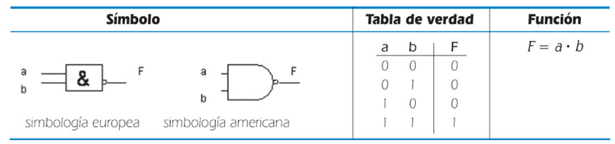

Figura 1: Puerta lógica AND

* **Función O (OR). Puerta lógica OR**

La salida es 1 si al menos una entrada es 1. Representa una suma lógica.

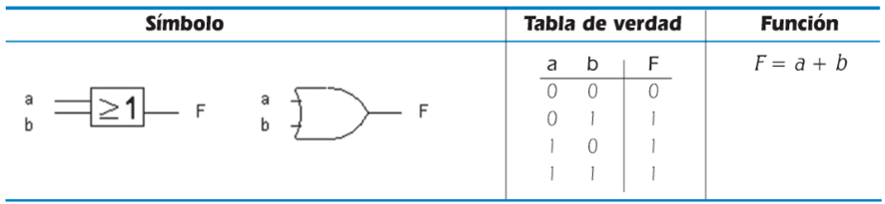

Figura 2: Puerta lógica OR

* **Función inversora NO (NOT). Puerta lógica NOT**

La salida es contraria a la entrada. Se entiende como la negación lógica o el complemento.

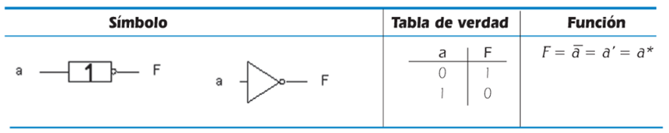

Figura 3: Puerta lógica NOT

Microprocesadores

Un microprocesador es básicamente un conjunto de circuitos digitales conectados entre sí que forman un sistema capaz de realizar tareas específicas. Dentro de este sistema se encuentran elementos muy importantes como los registros, la Unidad Aritmético-Lógica (UAL) y el secuenciador, que es quien organiza el funcionamiento general de los demás componentes [11].

Las tareas primordiales que un microprocesador lleva a cabo abarcan el traspaso de información entre los registros y operaciones lógicas o matemáticas dentro de la UAL. Estas acciones, por sí mismas, no representan una gran ventaja, pero al ejecutarse siguiendo una secuencia marcada por un programa guardado en la memoria, hacen posible la ejecución de tareas complejas [11].

Existen dos aspectos principales que definen a un microprocesador:

* Primero, su arquitectura, que es la forma en que están organizados sus circuitos internos.
* Segundo, su modelo de programación, que es el conjunto de instrucciones que puede entender y ejecutar.

En sistemas más sofisticados, como los ordenadores, el microprocesador se refuerza con circuitos externos y programas que expanden lo que puede hacer. Gracias a los lenguajes de alto nivel, se puede programar sin necesidad de saber al detalle cómo está hecho por dentro, lo que da lugar a la idea de un controlador universal al alcance de casi todo el mundo.

# BIBLIOGRAFÍA

[1] J. Miguel, F. Gallo, Y. Martínez Márquez, and N. V. Izquierdo, “Estudio comparado de los contenidos de la asignatura Arquitectura de Computadoras: oportunidades de mejoras Comparative study of the contents of the Computer Architecture subject: improvement opportunities,” vol. 13, no. 8, 2020, [Online]. Available: http://publicaciones.uci.cu

[2] Y. Li, Y. Yin, Y. Li, H. Hu, L. Lu, and J. Cao, “Software business process adaptive approach supporting organization architecture evolution,” *Expert Syst*, vol. 41, no. 5, May 2024, doi: 10.1111/exsy.13071.

[3] X. Lu, Z. Wu, and J. Cao, “ATMChain: Blockchain-Based Security Architecture for Air Traffic Management in Future,” *IEEE Trans Aerosp Electron Syst*, vol. 60, no. 4, pp. 3872–3896, 2024, doi: 10.1109/TAES.2024.3371396.

[4] Rafael. Núñez Hervás, “Gestión de bases de datos,” 2023.

[5] A. Yada, “Introduction to data processing: Understanding the core concepts of data modeling,” in *Practical Applications of Data Processing, Algorithms, and Modeling*, IGI Global, 2024, pp. 1–15. doi: 10.4018/979-8-3693-2909-2.ch001.

[6] Z. Qin *et al.*, “The History of Computing,” *Fundamentals of Software Culture*, pp. 1–36, 2018, doi: 10.1007/978-981-13-0701-0_1.

[7] P. Mehta and M. Raza, “COMPUTER TECHNOLOGY,” *Tech Horizons: Bridging Disciplines in the Era of Emerging Technologies*, vol. 3, pp. 81–89, Mar. 2024, doi: 10.58532/NBENNURTHCH10.

[8] E. Clementi, “Evolution of computers and simulations: From science and technology to the foundations of society,” *Sci China Chem*, vol. 57, no. 10, pp. 1317–1329, Jul. 2014, doi: 10.1007/S11426-014-5155-2/METRICS.

[9] P. Wegner, “The Evolution of Computation,” *Comput J*, vol. 55, no. 7, pp. 811–813, Jul. 2012, doi: 10.1093/COMJNL/BXS067.

[10] “Implementación de un algoritmo para eliminación de ruido impulsivo en imágenes y análisis comparativo de tiempos de respuesta bajo arquitectura GPU y CPU.” Accessed: May 24, 2025. [Online]. Available: https://repository.udem.edu.co/handle/11407/167

[11] P. Novo, *Logica digital y microprogramable*. Marcombo, 2008. [Online]. Available: https://elibro.net/es/lc/uteq/titulos/45920

[12] J. L. Duran, H. Martinez, and J. Domingo, *Electronica*. Marcombo, 2020. [Online]. Available: https://elibro.net/es/lc/uteq/titulos/280313

# ANEXOS

Git-Hub

<https://github.com/GenessiGutierrez/GrupoD>

Cadenas de Búsqueda

En el anexo 1,2,3 se observan las cadenas de búsqueda que se utilizaron para la investigación, donde se usan palabras claves como: “Computer Organization, Architecture, Evolution, Data Processing”, entre otras.

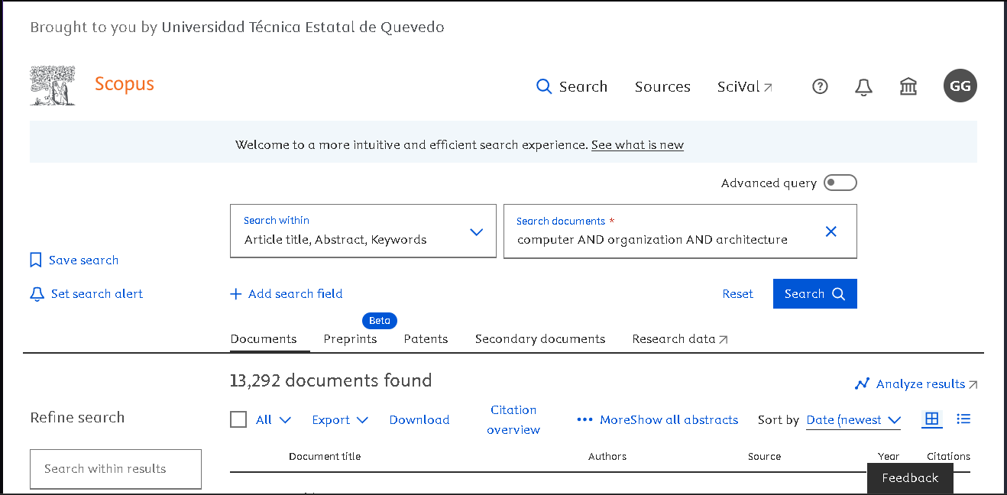

Anexo 1

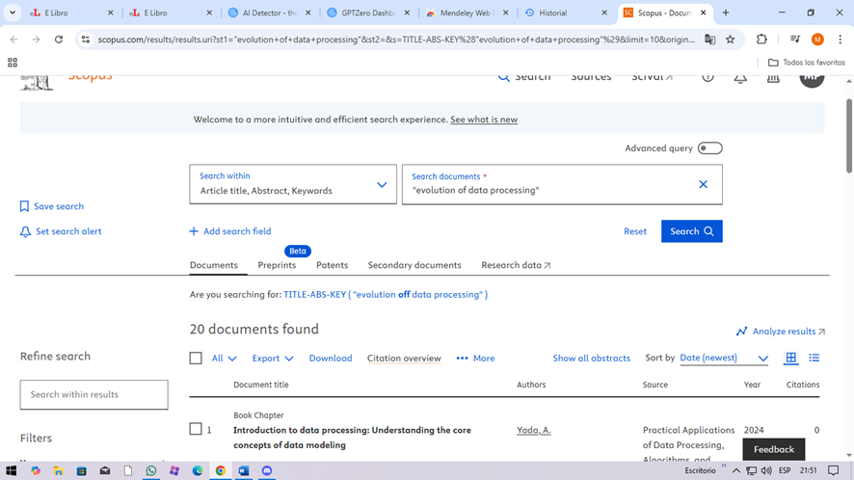

Anexo 2

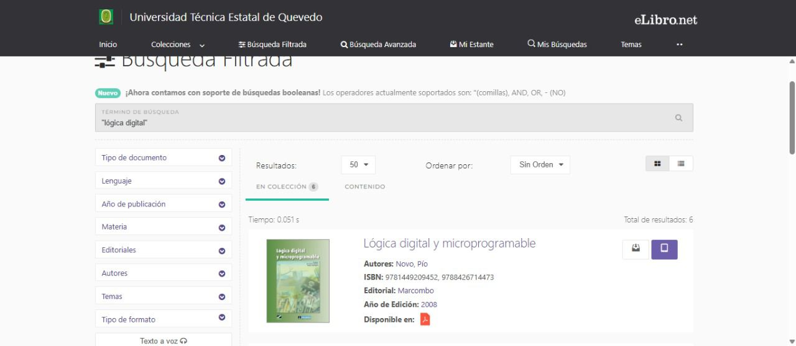

Anexo 3

En el anexo 4 se evidencia el uso del gestor de referencias Mendely.

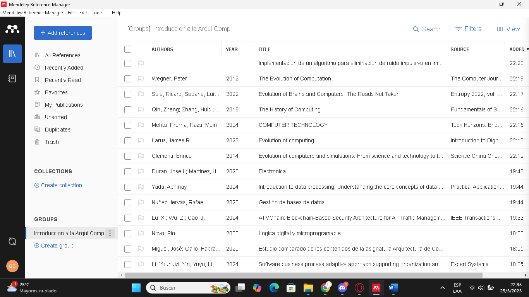

Anexo 4